3A
Lundi 4 mai : Français
RITUEL : Le mot le plus long
Avec le tirage de lettres suivant, trouve le mot le plus long possible. Tu as 5 minutes !
O R T L B A M S I
(Mot le plus long : 8 lettres)
Semaine spéciale conjugaison ! 1 jour / 1 fiche / 1 temps !
Fiche 1 : Le présent
Exercice 1 : Conjugue le verbe entre parenthèses au présent.
•Vous (bercer) ………………………………………… un bébé.
•Nous (danser) ………………………………………… le rap.
•Je (garder) ………………………………………… la clé.
•Ils (monter) ………………………………………… une maquette.
•Elle (voter) ………………………………………… dimanche.
•Vous (compter) ………………………………………… jusqu’à 100.

Exercice 2 : Conjugue les verbes entre parenthèses au présent.
•Les élèves et leur maîtresse (se rendre) ………………………………………… au musée et (admirer)
………………………………………… de nombreux tableaux.
•En automne, Pierre (ramasser) ………………………………………… des châtaignes puis il les (cuire)
………………………………………… et les (manger) ………………………………………… .
•Le pelage de certains animaux (blanchir) ………………………………………… en hiver.
•Des cheminées du village (monter) ………………………………………… une fumée blanche.
Exercice 3 : Conjugue chaque verbe au présent à la personne indiquée.
• Manger : 2ème PP …………………………………………………….………………
• Avoir : 3ème PS …………………………………………………….………………
• Étaler : 1ère PS …………………………………………………….………………
• Être : 2ème PP …………………………………………………….………………

Mardi 5 mai : Français
3A
RITUEL : Lecture plaisir
Prends un livre et lis pendant 20 minutes.
Fiche 2 : L’imparfait
Exercice 1 : Entoure la forme verbale entre parenthèses qui convient dans chaque phrase.
•J’(allais / allait) me promener chaque dimanche.
•Nous (disions / disiez) la vérité. Chaque année, vous (partaient / partiez) en Alsace.
•Avant, mon oncle (venaient / venait) avec son chien.
•Tu (faisais / fais) de ton mieux
Exercice 2 : Conjugue les verbes entre parenthèses à l’imparfait :
• En CP, j’(être) ……………………………………….. dans une autre école.
• Vous (être) ……………………………………….. mes invités pour mon anniversaire.
• Le dauphin (faire) ……………………………………….. des sauts dans l’eau et (éclabousser)
……………………………………….. tous les spectateurs.
• Ma mère (couper) ……………………………………….. quelques fleurs du jardin.
• Tu (rentrer) ……………………………………….. de ton match et tu (prendre) ……………………………………….. une douche.
• Nous (crier) ……………………………………….. et (trépigner) ……………………………………….. avec impatience.
• Badri et Nour (rester) ……………………………………….. -ils avec vous pendant toutes les vacances ?
- Le lampadaire (éclaircir) ……………………………………….. la rue.
• Vous (remplir) ……………………………………….. les brocs d’eau.
• Nous (bondir) ……………………………………….. de peur.
• Les artistes (divertir) ……………………………………….. les spectateurs.
• J’(éclaircir) ……………………………………….. la pièce en la peignant.

Une pause s’impose
3A
Moment de détente avec ce coloriage à imprimer dessinée par l’autrice Louison !
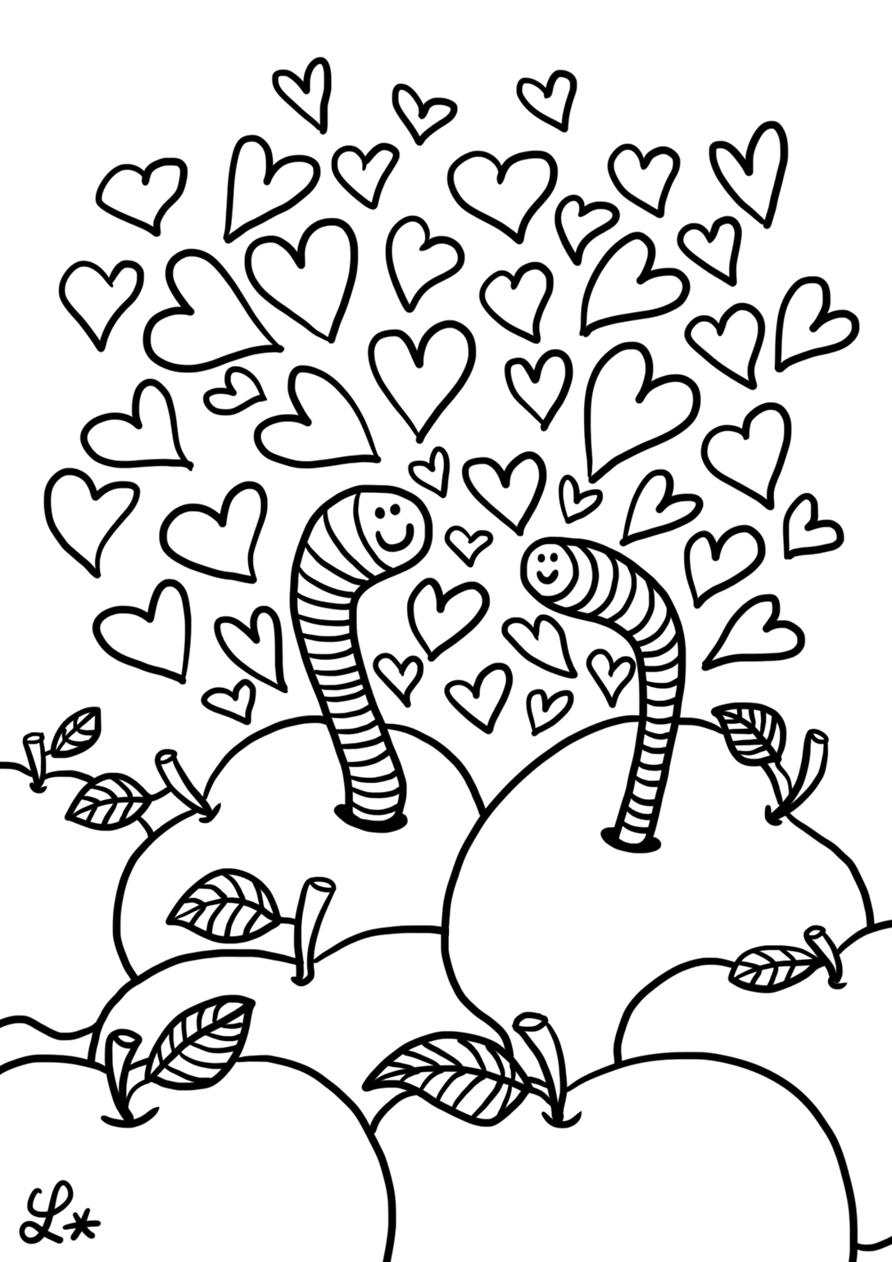

3A
Jeudi 7 mai : Arts plastiques

Afin de préparer le retour en classe voici un petit travail original et collaboratif.
Avant de s’attaquer au Pixel-art en classe avec des post-it, je vous demande de réaliser le travail suivant :
- Sur un post-it ou une feuille de la taille d’un post-it (7,6 cm x 7,6 cm) vous allez devoir réaliser une œuvre d’art (ou bien un dessin) sans laisser un seul espace de vide sur votre post-it !
Je récupère les dessins au retour afin de réaliser une mosaïque. Voici quelques exemples pour vous inspirer.
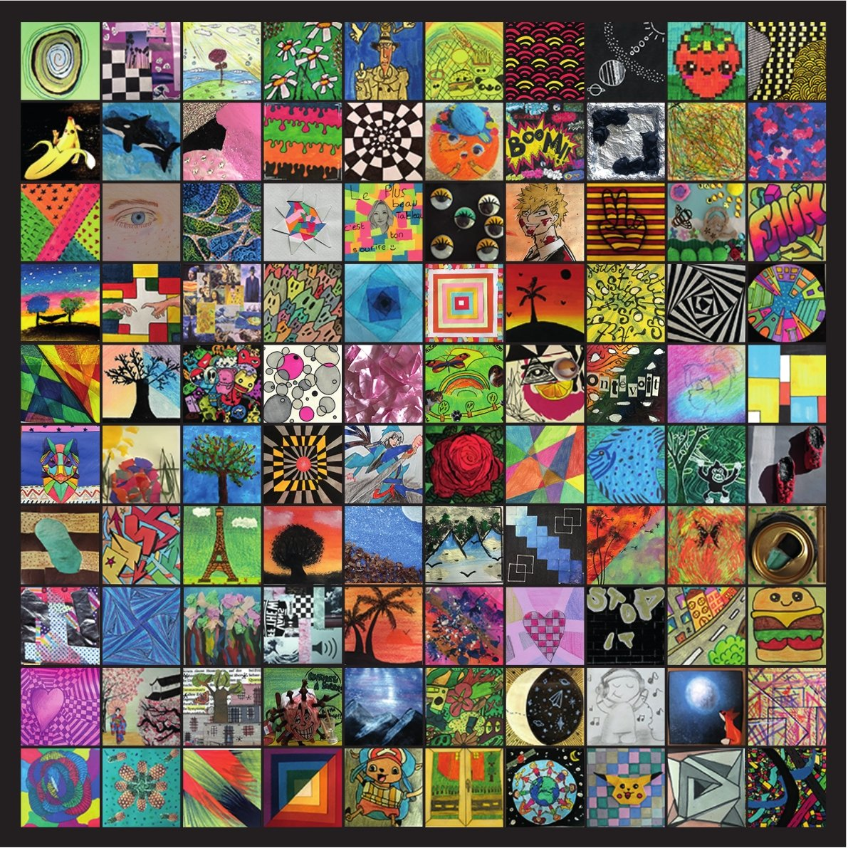

Jeudi 7 mai : Français 2H
3A
Fiche 3 : Le futur
Exercice 1 : Indique si le futur exprime : un fait futur, un fait passé, un ordre ou un fait qui dépend d’une condition :
a) Si je n’ai pas la carte, je ne trouverai jamais le trésor.
……………………………….……………………………….……………………………….……………………………….
b) Les pirates attaqueront le port de Saint Louis demain à l’aube.
……………………………….……………………………….……………………………….……………………………….
c) Le navire du roi coulera si les marins ne se rendent pas.
……………………………….……………………………….……………………………….……………………………….
d) Dès le lever du soleil, vous lèverez l’ancre.
……………………………….……………………………….……………………………….……………………………….
e) Edward Teach rejoindra les pirates des Caraïbes entre 1716 et 1718.
……………………………….……………………………….……………………………….……………………………….
Exercice 2 : Ajoute un pronom à chaque phrase :
a) Ce weekend, ……. assisteront à une réunion d’information.
b) Samedi prochain, ta sœur et …….. assisterons à un concert en plein air.
c) En arrivant à l’heure, …… pourra encore déjeuner en terrasse.
d) L’année prochain, ……. pourras continuer tes cours de musique.
e) ………. ferez un gâteau.

Exercice 3 : Conjugue les verbes entre parenthèses au futur.
a) Dans 100 ans, les astronautes (pouvoir) ……………………… vivre plusieurs mois sur Mars.
b) Je (se déplacer) ………………………….. de la maison à l’école en moins de 10 secondes.
c) Tu (être) ………………………… peut-être capable de voler.
d) Les planètes (devenir) ………………………… accessibles en vaisseau spatial.
e) Je (passer) ……………………… voir mes amis demain.

Fiche 4 : Le passé composé
Exercice 1 : Observe la terminaison et complète avec le pronom personnel sujet qui convient.
•Êtes-………………. entrés dans la cuisine ?
•………………. est passée par la fenêtre.
•………………. ont affranchi la lettre.
•………………. ont attrapé des papillons.
•………………. suis arrivé avant toi.

Exercice 2 : Recopie ce texte en remplaçant « aujourd’hui » par « hier » et en conjuguant les verbes au passé composé.
Aujourd’hui, je regarde ma série préférée avec mon frère. Nous adorons le héros. On le trouve très drôle. Pendant ce temps, maman et papa préparent le repas. Ils finissent d’éplucher les carottes.
………………………………………………………………………………………………………………………………………………………………………………………………………………………………………………………………………………………………………………………………………………………………………………………………………………………………………………
Exercice 3 : Conjugue les verbes entre parenthèses au passé composé. Attention aux accords !
•Les enfants (prendre) ……………………………………………….……………. le tramway.
•Le directeur (accueillir) ……………………………………………….……………. un nouvel élève.
•Tu (écrire) ……………………………………………….……………. un roman.
•Nous (revenir) ……………………………………………….……………. les bras chargés de fleurs.
•Le fantôme (apparaître) ……………………………………………….……………. pendant la nuit.
•Nous (jouer) ……………………………………………….……………. aux dés toute la soirée.
•Les voyageurs (arriver) ……………………………………………….……………. à Rabat.
•Les fraises (mûrir) ……………………………………………….……………. dans les serres.
•L’éolienne (tourner) ……………………………………………….……………. toute la nuit.
•Les élèves (visiter) ……………………………………………….……………. un musée.

BRAVO POUR TES EFFORTS !
3A

